Der Leitende Kreis
der Evangelischen Jugend
Augsburg

Arbeitsbericht DJKo I/2019

Regionenaufteilung und Aufgabenverteilung

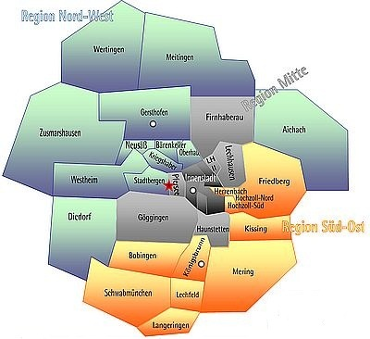
Region Nord-West
Katrin Winkler:
stellvertretende Vorsitzende des DJKo
Kontakt zur OJA Lehmbau,
Öffentlichkeitsarbeit
Florian Ebertsch:
Beisitzer
Kontakt zum AK Tansania

Region Mitte
Martha Bockisch:
Beisitzerin
Kontakt zum AKKCEA,
Konventsbuch
Christian Fischer:
Beisitzer
Kontakt zu den Delegierten zum LJKO,
Finanzen,
Kontakt zur Dekanatsjugendkammer

Region Süd
Yannik Hausinger:
Vorsitzender des DJKo
Kontakt zu den Delegierten auf die KKK/EAKK
Dorothea Grunninger:
Beisitzerin
Kontakt zur ESG
Christoph Stellinger:
Beistitzer
Kontakt zur Offenen Behindertenarbeit

Arbeiten des LKs seit dem DJKO II/2018

DJKO I/2019
Das Thema „Queer-Diversity“, das auf dem letzten Konvent gewählt wurde, wurde in zahlreichen Sitzungen sowie der LK Klausur ausgearbeitet.
Der LK hat den Konvent ehrenamtlich vorbereitet mit hauptamtlicher Hilfe von Sigrid Zimmermann und der FSJlerin Johanna.

Blick in die Regionen
In den Regionen war der Leitende Kreis auf Jugendausschusssitzungen vertreten.
Wir freuen uns auch weiterhin über Einladungen zu Jugendausschusssitzungen, Jugendgottesdiensten oder Veranstaltungen in euren Gemeinden, um noch mehr Kontakt zu den Regionen herzustellen.

Dekanatsjugendkammer
Durch den Vertreter des LKs, Christian Fischer, bestand ein reger Kontakt zur DJKa. Mitglieder aus Kammer und LK treffen sich auch regelmäßig zu Arbeitskreisen zu Themen wie zum Beispiel Geschäftsordnung und Öffentlichkeitsarbeit.
Wir bedanken uns herzlich für die gute und konstruktive Zusammenarbeit.

LK-Lädt-Ein
Seit dem letzten Konvent lud der LK vier Mal zu seinen Vernetzungstreffen „LK-Lädt-Ein“ ein.
Kurz vor Weihnachten sind wir nochmal aufs Eis gegangen zum Schlittschuhlaufen mit ca. 20 Gästen.
Am 18. Januar geschah ein Krimidinner-Mord in Stadtbergen, den es parallel von zwei Gruppen aufzudecken galt. Beim diesjährigen Krimidinner waren gut 20 Krimifans dabei.
Unser alljährliches Grillopening war mit 35 Gästen wieder einmal gut besucht. Die ersten „Griller“ der Saison waren wir also am 22.02.2019.
Fleißig gespielt haben wir kurz nach der Spielefreizeit am Spieleabend des LKs. Hierzu konnten wir ungefähr 25 Spielefreunde begrüßen.
Jugendwerk
Der gesamte LK hält engen Kontakt zu den Hauptberuflichen im Jugendwerk.
Wir freuen uns auch sehr über die tatkräftige Unterstützung der FSJler Johanna und Lukas.

Öffentlichkeitsarbeit des LKs
Der LK ist immer up to date und zeigt euch ständig Einblicke in seine Arbeit auf dem Instagram Account lk_augsburg. Gerne suchen, folgen und liken!
Wie immer gibt es auch noch unsere EJ Augsburg Facebook und Instagram Seiten auf denen ihr uns gerne auch folgen könnt.

Nächster LK-Lädt-Ein

Das nächste LK-lädt-ein wird das LK-lädt-ein Mr. X am 26. Mai 2019 sein. Und für unser Sommerfest steht der Termin auch schon fest; der 14. September 2019. Einige LK-lädt-ein Ideen haben wir noch, das wird alles spontan an euch weitergeleitet.

Katrin Winkler

